Analyse Global

Le site web doit être vu seulement à l’interne. Le site n’est pas développé pour le public. Il doit donc être beau mais ne pas mettre l’emphase sur la beauté.

Les pages doivent contenir les couleurs du cégep et la page de login doit contenir le logo du cégep.

Cet analyse est divisé en 4 packages, c’est-à-dire, le packages évènement, publicité, 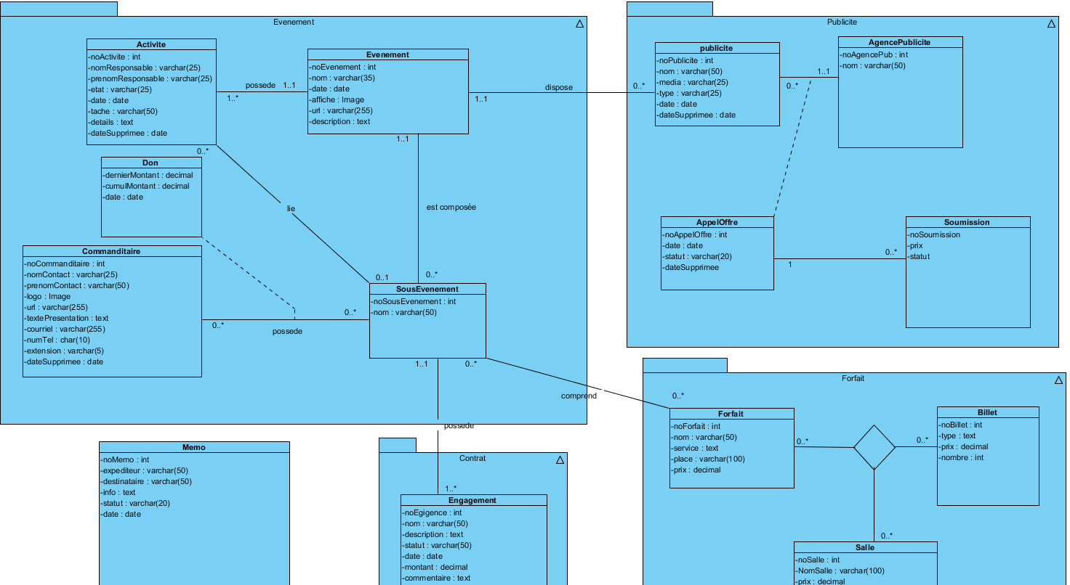mémo et forfaits.

La page d’accueil doit absolument être celle du login, afin qu’aucune personne n’ayant pas les accès puisse y accéder.

Package Évènement

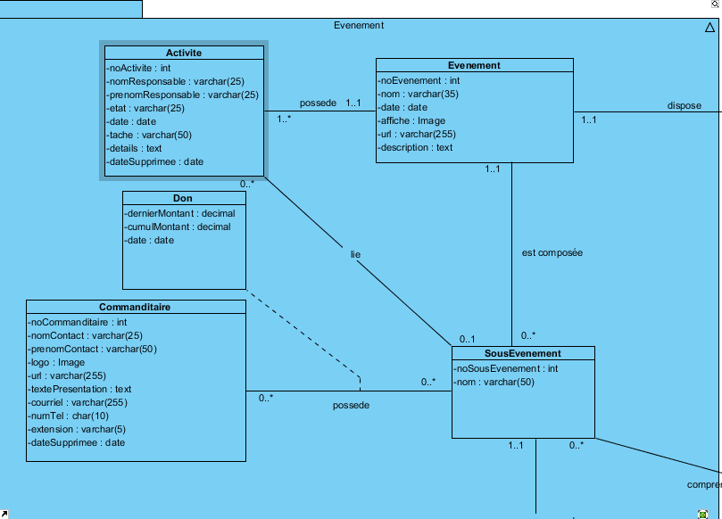

Les évènements sont en fait le festival en tant que tel. Pour ce qui est des sous-évènements, des activités ainsi que les commanditaires, ce sont tous des classes apparts. Le sous-évènement sont en fait les spectacles, les souper bénéfices, les campagnes de financements, etc… Les commanditaires ne commanditent pas un évènement, ils commanditent un sous-évènement.

Les engagements sont visibles, par contre ils sont en lecture seule. Le seul moyen de les modifier c’est dans la console d’administration.

Les activités vont avoir leurs interfaces à elles seules. Les activités sont en fait résumé d’un pourquoi, quoi, qui résultat et une date. Nous devons les voir en liste et en calendrier.

Un sous-évènement ne contient pratiquement aucune information. Ces informations sont en fait un engagement.

Une activité doit obligatoirement être liée à un évènement mais le lien entre elle et les sous-évènements est optionnel.

Lors de la suppression une activité n’a pas de date supprimé elle est complètement effacé.

Les activités sont triées par leur statut de réalisation et ensuite par leur date.

Les états des activités sont « réalisés ou non réalisés ».

Le statut n’est pas un champ mais une mise en évidence.

La suppression sera simple et ne sera qu’un pop-up.

Le statut est un lien HyperText et lors d’un clic il devient réalisé.

Ajouter/modifier/supprimer une activité sont sur la même page.

Les commanditaires sont trié par leur don ensuite leur rang

**Les dons**

Liste dynamique filtrable

Il est possible seulement d’ajouter et de supprimer des dons

La suppression est totale.

Trier les dons par date.

Système de e-mail, (créer une adresse bidon DICJ), envoyer les e-mails à chaque ajout ou suppression de don

Package Publicités

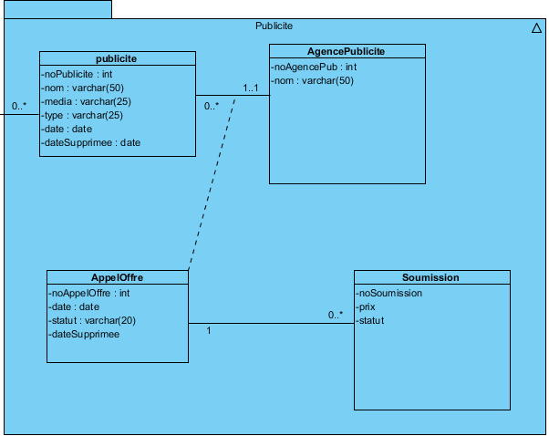

Il doit être possible de créer une publicité. Une fois la publicité créée, elle doit être envoyée en fichier XML.

Une fois que la publicité est créée, elle est envoyée à une agence de publicité. Cette publicité devient donc un appel d’offre. Cet appel d’offre contient un statut. Le statut tombe en négociation, ensuite tout dépendamment des réponses il peut être annulé, accepté, etc… Il est important de noter qu’il peut y avoir un seul appel d’offre accepté.

La publicité est obligatoirement liée à un évènement.

Package Forfaits

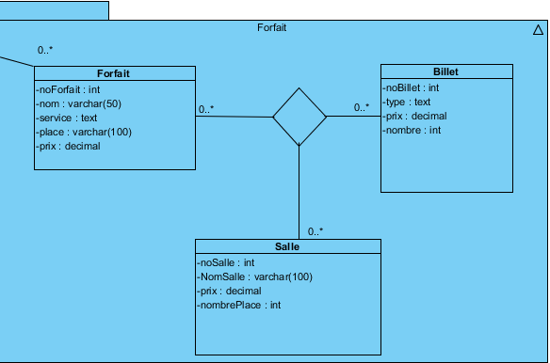

Le package de forfait comprend une ternaire. Elle déterminera un prix global pour les forfaits, les billets ainsi que les salles. Ce sera un champ calculé et il devra y avoir moyen de le calculer directement sur la page web.

Sur la page de forfait, il doit y avoir une place Google Maps, les deux salles ainsi qu’une image (de la salle, mais elle peut être fictive pour le projet).

Il doit y avoir un espace afin d’indiquer si le billet acheté est en prévente. Si oui, un rabais de 25% sera appliqué à ce dernier.

Package Mémos

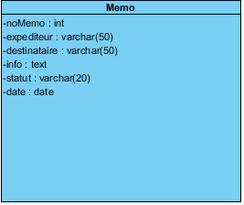

Le package mémos est une table appart. Il contient des informations essentielles afin de laisser une note à un autre utilisateur afin de lui rappeler de modifier quelque chose.

Expéditeur : Va prendre directement le nom de l’utilisateur en cours.

Destinataire : Message à envoyer à un utilisateur destinataire.

Info : Les informations que l’expéditeur envoie seront tout ici. Ils écrivent le message qu’ils veulent dans une boite de texte.

Les statuts des mémos ont 3 formes : lues, non-lues et supprimés.

Date : Prend la date de la création du mémo.

Le memo retourne à la page ou était la personne avant de cliquer sur celui-ci

Le memo est de couleur différente s’il n’est pas Lu

Le memo devient « Lu » automatiquement dès qu’il y a un clic.

Lors de la suppression le mémo n’a pas de date supprimé il est complètement effacé